**“自习去哪儿”系统涉众分析文档**

**（v1.1）**

**创建人：金翠 创建时间:2015-10-08**

# 更新历史

|  |  |  |  |
| --- | --- | --- | --- |
| **修改人员** | **日期** | **变更原因** | **版本号** |
| 金翠 | 2015年10月08日 | 初稿 | V1.0 |
| 金翠 | 2015年10月09日 | 与客户面谈后，更改关键涉众类别，去除社团，新增服务号管理员 | V1.1 |

# 涉众识别过程

**第一阶段**

经过头脑风暴，以下涉众被列入涉众类别列表

客户，教务处，教师，学生，教室，社团，校内外活动部，教室管理人员

**第二阶段**

根据第一阶段涉众列表，分析出系统交互网络

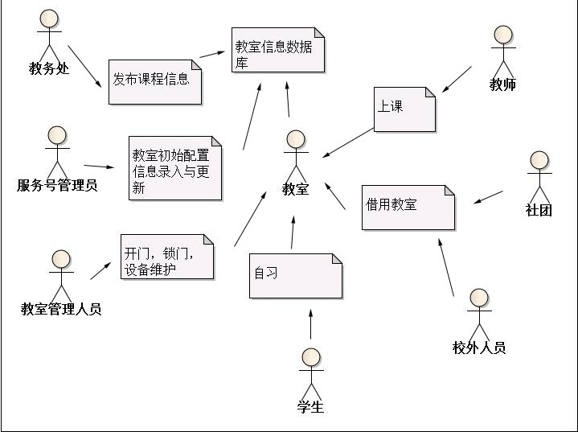

**第三阶段 选择关键涉众代表**

通过交互网络

1、发现了额外的服务号管理员涉众，他们的职责是“录入教室初始信息”，“更新教室信息”以维护系统教室信息的正确性和及时性，是系统设想的重要业务需求。因而为关键涉众。

2、教师“上课”及教室管理人员的工作与系统的运行互相并不干预，从关键涉众类别中排除。

3、社团和校外人员的“借教室行为”导致的教室被占用行为可以通过系统直接反馈出来，同样二者行为并不互相干预，从关键涉众中排除。

从而得出关键涉众 **学生 服务号管理员 教务处**

# 涉众的描述

系统的涉众特征描述

|  |  |
| --- | --- |
| 涉众 | 特 征 |
| 学生 | 学生将使用系统查询自习教室的可使用时间，大小，网络状况，自习人数等实时环境信息，同时能通过系统反馈自习教室的实时情况。学生对系统上手比较容易。80%的学生有使用系统的需要，对系统的使用频率平均一周2次 |
| 服务号管理员 | 服务号管理员对系统的运行有一定技术基础。主要负责自习教室初始配置信息的数据录入和更新。数据初始录入平均一年一次，但数据操作量大。数据更新平均三个月一次。 |
| 教务处 | 教务处管理学校每一学期所有课程的教室安排信息，随时有调整教室安排的可能，相关信息需要同步到系统。每学期开始要根据教务处安排对系统进行信息初始化。平均一学期使用1-5次 |

涉众扩展特征描述

|  |  |  |  |  |
| --- | --- | --- | --- | --- |
| 涉众 | 主要目标 | 态度 | 主要关注点 | 约束条件 |
| 学生 | 提高自习效率，减少找自习教室的时间 | 迫切需要，愿意参与反馈以辅助版本2的完成 | 使用方便，信息及时 | 无 |
| 服务号管理员 | 保证教室配置信息的正确性 | 愿意使用，希望操作不要太复杂 | 数据录入要简单，高效，及时 | 人员可能会变更，需要进行培训 |
| 教务处 | 提高自习教室利用率 | 支持，希望比原来的教室门口附纸公告的做法更有效 | 尽量不增加教务处人员的工作量，不影响教务处系统的正常运作和课程的正，常进行 | 基本除数据接口以外不会提供其他支持 |

# 优先级划分

优先级评估 User/Task矩阵

|  |  |  |  |
| --- | --- | --- | --- |
| 用户 | 任务 | 群体数量 | 优先级 |
| 学生 | 查询自习教室信息 | 3-4万人 | 1 |
| 服务号管理员 | 维护教室配置信息 | 1-2人 | 3 |
| 教务处 | 提供课程安排信息 | 2-3人 | 2 |

# 共赢分析

Stakeholder/issue关系图

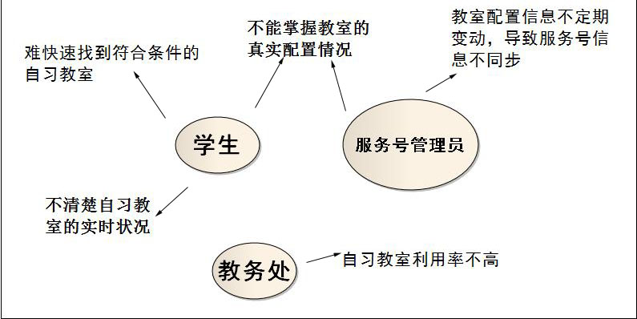

**涉众期望分析**：

1. 学生希望能掌握各个自习教室的基本配置情况，和实施状况，从而快速找到空闲的符合自己期望的（譬如人少，安静，网速快）的自习教室，减少找教室的时间支出。

2、服务号管理员希望根据教室最新的配置情况，同步信息，保证服务号信息的正确性，及时性。。

3、教务处希望能通过系统的流通信息，提高空闲教室的利用率。